SPECYFIKACJA FUNKCJONALNA
Projekt: Wizualizacja grafu planarnego (część w języku C)

1. Wprowadzenie
Celem projektu jest stworzenie aplikacji konsolowej w języku C, której zadaniem jest wyznaczanie współrzędnych wierzchołków grafu planarnego w sposób umożliwiający jego estetyczną wizualizację.
W pierwszym etapie projektu aplikacja realizuje podstawowe funkcjonalności:
- wczytanie grafu z pliku tekstowego (dane testowe),
- przetworzenie danych wejściowych,
- wygenerowanie przykładowych współrzędnych wierzchołków,
- zapis wyników do pliku wyjściowego.
Na tym etapie nie są jeszcze zaimplementowane docelowe algorytmy rozmieszczania grafów — stosowane są dane testowe.

2. Zakres funkcjonalny systemu
Aplikacja umożliwia:
- odczyt grafu zapisanego w pliku tekstowym,
- reprezentację grafu w pamięci programu,
- generowanie przykładowych współrzędnych wierzchołków,
- zapis współrzędnych do pliku tekstowego lub binarnego,
- sterowanie programem za pomocą argumentów linii poleceń.

3. Sposób uruchomienia programu
Program uruchamiany jest z poziomu linii poleceń.
Ogólna składnia:
graph_layout -i <plik_wejściowy> [opcje]

4. Parametry wejściowe
- -i : plik wejściowy (wymagany)
- -o : plik wyjściowy (opcjonalny)
- -b : zapis binarny (opcjonalny)

5. Format danych wejściowych
<nazwa_krawędzi> <wierzchołek_A> <wierzchołek_B> <waga>
Przykład:
AB 1 2 1
BC 2 3 1
CD 3 4 1
DB 4 2 1.407

6. Format danych wyjściowych
Format tekstowy:
<wierzchołek> <x> <y>
Format binarny:
- liczba wierzchołków
- tablica struktur (id, x, y)

7. Struktura funkcjonalna systemu
Dane grafu przechowywane są w strukturze (graph.h) zawierającej listę wierzchołków oraz listę krawędzi, co umożliwia łatwe przetwarzanie danych w kolejnych etapach projektu.
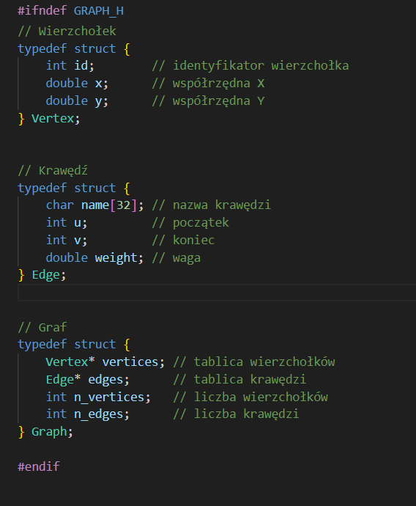

System składa się z dwóch modułów – wejścia i wyjścia.
Moduł parsowania wczytuje dane z pliku i tworzy strukturę grafu. Składa się on z plików pars.h i pars.c. W pliku pars.h znajduje się struktura nowego elementu oraz deklaracje funkcji przypisania nowego elementu i czytania pliku.
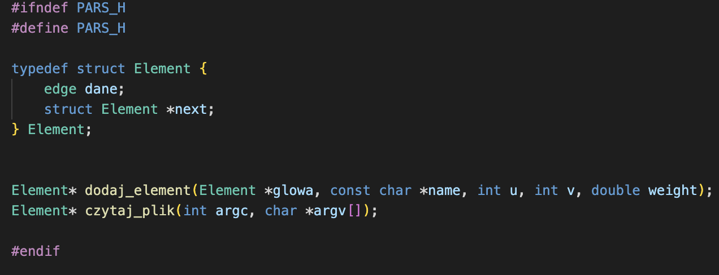

Funkcja dodaj_element za pomocą malloca alokuje pamięć dla nowego elementu w dynamicznej tablicy, pola struktury wypełnia przekazanymi wartościami, a następnie ustawia go na początek listy.
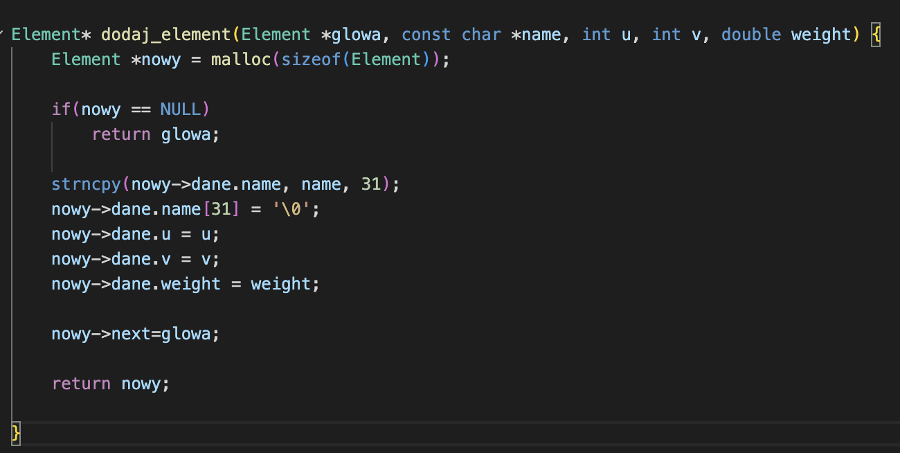

Funkcja czytaj_plik przyjmuje plik z danymi grafu. Jeżeli plik nie zostanie podany w linii poleceń program nie zadziała. Funkcja czyta plik i dopóki otrzymuje odpowiednie parametry zapisuje dane do dynamicznej tablicy, używając poprzednio zaimplementowanej funkcji. Po zakończeniu odczytu plik jest zamykany, a funkcja zwraca wskaźnik na pierwszy element stworzonej listy.
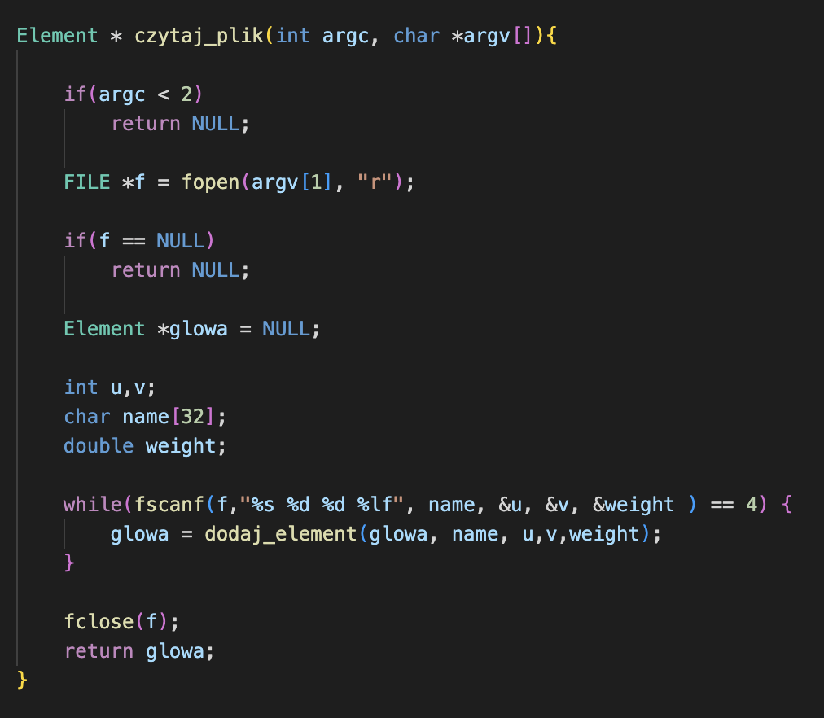

Moduł wyjścia odpowiada za zapisu danych do pliku tekstowego lub binarnego. Jest niezależny od sposobu generowania współrzędnych, dzięki czemu w przyszłości możliwe będzie łatwe podłączenie różnych algorytmów bez zmiany jego implementacji.
Plik output.h to interfejs modułu wyjścia, w którym deklarujemy funkcje i umożliwia nam korzystanie ze struktur:
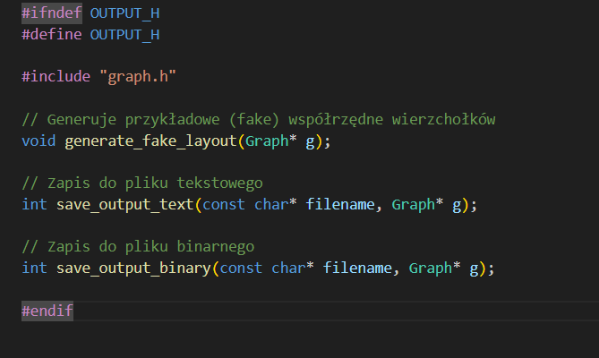

W pliku output.c inicjalizujemy wszystkie funkcje podane w output.h.
Wczytanie grafu z pliku tekstowego (na tym etapie dane mogą być generowane testowo). Ta część będzie zastąpiona algorytmami w dalszych etapach projektu, wykorzystuje ona funkcje trygonometryczne sinus i cosinus, co pozwala na równomierne rozmieszczenie punktów w przestrzeni dwuwymiarowej.
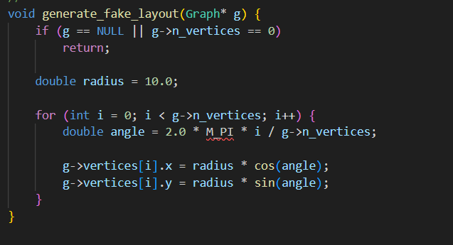

Zapis danych realizowany jest w dwóch formatach: tekstowym oraz binarnym. Format tekstowy umożliwia łatwą analizę wyników przez użytkownika, natomiast format binarny zapewnia większą wydajność i mniejszy rozmiar pliku.
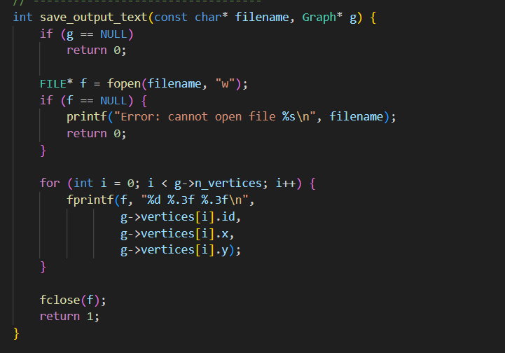
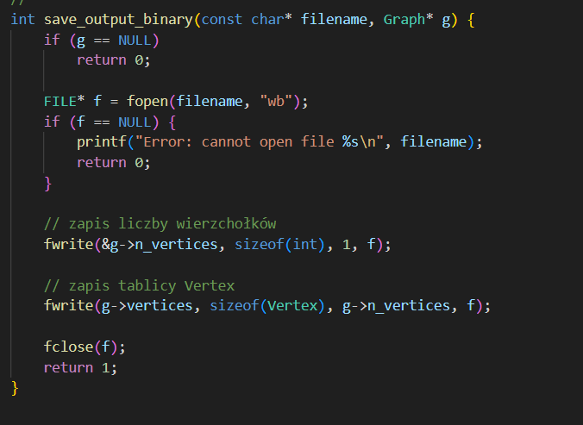

8. Przebieg działania programu
1. Uruchomienie programu
2. Wczytanie grafu
3. Utworzenie struktury danych
4. Generowanie współrzędnych
5. Zapis do pliku
6. Zakończenie działania

